دستورالعمل زراعت کلزا با استفاده از ارقام هیبرید زمستانه فرانسوی
کاشت-داشت-برداشت
Winter oilseed rape (WOSR)
(ارقام فرانسوی)

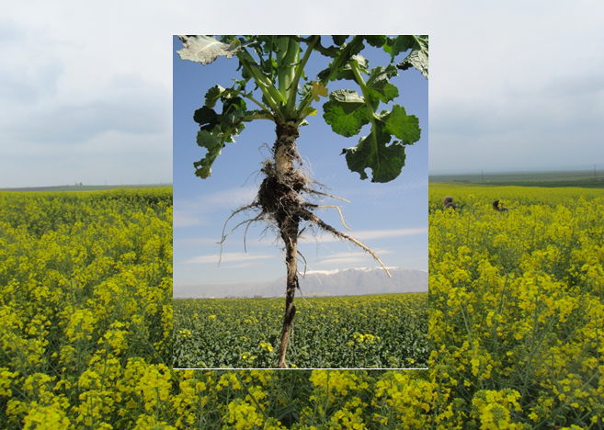

1395
دستور العمل زراعت کلزا زمستانه
Winter oilseed rape (WOSR)
(ارقام فرانسوی)
مقدمه:
کلزا با نام علمی (Brassica napus)یکی از مهمترین گیاهان روغنی است که دراری42% روغن و 56% آن نیز به عنوان غذای دام و طیور مورد استفاده قرار می گیرد. بطور معمول کلزا دارای 35% پروتئین است و به عنوان منبع مهم تامین پروتئین به شمار می رود. روغن كلزا بدليل تركيب مناسب اسيدهاي چرب غير اشباع اسيد لينولئيك (اومگا 6)، اسيد آلفا لينولنيک (اومگا 3) از با کیفیت ترین روغن های خوراکی است.بنابراین با توسعه کاشت کلزا و تولید روغن و کنجاله ، وابستگی ما را به واردات ازکشورهای خارجیکاهش می دهد.
اهمیت زراعت کلزا در ایران:
- عملکرد غلات بخصوص گندم در ایران به دلیل فشار زیاد علف های هرز و بیمارها و حشرات و عدم رعایت تناوب زراعی کاهش یافته است و این زراعت جایگزین مناسبی بعنوان تناوب زراعی با سایر محصولات از جمله غلات می باشد (بهترین تناوب برای زراعت جو وگندم)
- بدلیل تغییرات اقلیمی در جهان ، که ایران را نیز شامل گردیده است می بایست به دنبال راهکارهایی جهت حفظ منابع آبی و ذخیره نمودن آن بود.
- به دلیل قدرت و ساختار ریشه ای سبب بهبود وضعیت بافت خاک می شود و از فرسایش جلوگیری می کند.
- زراعت کلزا باعث جلوگیری از دست رفتن رطوبت خاک می شود.
- کلزا با تولید فراوان دانه گرده سبب جذب حشرات مفید از جمله زنبور عسل می شود.

دلایل توسعه هیبرید کلزای زمستانه در ایران :
- کلزای زمستانه با سیستم آزاد گرده افشان(OP) که حدود 40 درصد از سطح کاشت ایران را بخود اختصاص داده است به دلایل عدم مقاومت به ریزش ، تراکم کاشت بالا، و نهایت بازدهی اندک اقتصادی که برای کشاورزان بدنبال داشت ، اهمیت ارقام هیبرید را دو چندان نمود.
- میزان روغن در هیبرید های زمستانه بیشتر از ارقام بهاره و ارقام آزادگرده افشان زمستانه است.
- قدرت رویشی اولیه وتوسعه ریشه خوب در هیبرید های زمستانه باعث مقاومت گیاه در برابر یخبندان و خشکی شده و میتوانیم با کاهش دور آبیاری در حفظ منابع آب کشور کوشا باشیم.
- تسریع در سرعت گلدهی و اتمام گلدهی قبل از مواجه شدن با تنشهای دمای آخر فصل ،یکی از صفات بارز این هیبریدهاست.در ایران با توجه به گرمای زودرس در زمان برداشت می بایست از هیبریدهایی استفاده نمود که مقاومت به ریزش آن بسیار بالا باشد که حداقل خسارت ممکنه را در زمان برداشت به زارعینوارد نماید.
- در سال 2015 از مجموع سطح کشت کلزا در فرانسه (یک و نیم میلیون هکتار)، 85% به کشت هیبریدها اختصاص یافت و 15% از ارقام رایج آزاد گرده افشان استفاده گردید.و در آلمان بیش از 90 % کاشت کلزا ار ارقام هیبرید استفاده میشود.
تناوب زراعی مناسب در زراعت کلزا
- تناوب خیلی خوب : محصول قبلی جو بهاره یا پاییزه باشد.
- تناوب خوب: گندم، سیب زمینی و حبوبات( بدلیل تثبیت ازت هوا).
- تناوب متوسط: گندم بهاره ، حبوبات، پیاز واسفناج.
- تناوب بد: شلغم و کود سبز از خانواده چلیپائیان .
توجه در مناطقی که در زراعت چغندر قند احتمال خطر نماتد وجود دارد می بایست قبل از کشت بررسی بیشتری صورت گیرد.
آماده سازي زمين:
هدف: مهیا نمودن جوانه زنی سریع بذور و یکنواختی در جوانه زنی
کلزا دارای بذور نسبتا کوچک و ریز می باشد و تهیه ی بستر کشت مناسب برای داشتن جوانه زنی سریع و همچنین یکنواختی سبز شدن و استقرار مناسب گیاه لازم و ضروری است .تهیه بسترمناسب بذر بستگی به میزان رطوبت خاک در زمان عملیات خاکورزی دارد تا بتوان بدون فشردگی خاک بستر به خوبی آماده شود تا ریشه اصلی کلزا به راحتی به اعماق خاک نفوذ کند. با این روش دسترسی به مواد غذایی موجود در خاک آسان تر و ریشه های فرعی در فضای خاک گسترش می یابند. بعد از برداشت محصول قبلي‌، زمين را آبیاری کرده و پس از رويش علفهاي هرز و رسيدن به رطوبت مناسب‌، شخم زده ‌میزنیم سپس زمين عملیات ديسك و ماله زده شدهو سپس اقدام به پخش کود های مورد نياز بر اساس آزمون خاک(قبل از ديسك يا ماله) در سطح مزرعه می نماییم.
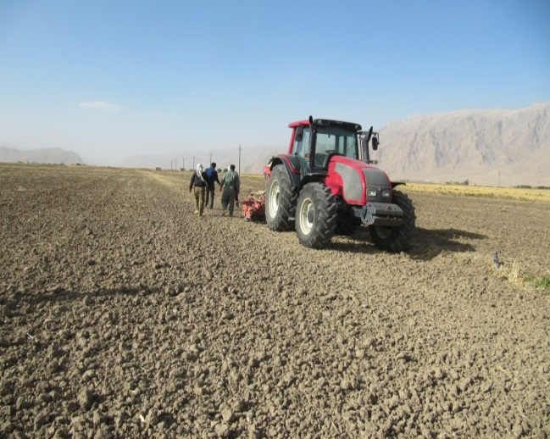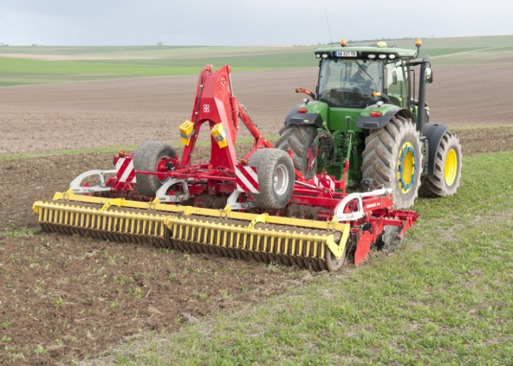
آماده سازی مناسب زمین قبل از کاشت
ریشه کلزا قادر است تا عمق 40 تا 100 سانتیمتری خاک نفوذ کرده وتوسعه ریشه باعث افزایش مقاومت به خشکی شده و بوته ها را از خطر یخ زدگی و خسارت سرما محافظت می کند. چنانچه بستر خوب آماده نشودوریشه اصلی نتواند به اعماق نفوذ کند، ریشه اصلی در عمق 10-15 سانتی متری سطح خاک روی لایه ی فشرده شده ی خاک چند شاخه شده و فقط از مواد غذایی سطح خاک تغذیه مینماید و مقاومت آن به سرما و خشکی کاهش می یابد.این عدم توسعه ریشه علاوه بر خطر یخبندان،مواد غذایی موردنیازگیاه را تامین نکرده و عملکرد آن را کاهش می دهد.همچنین تهیه بستر مناسب باعث رشد سریع تر بوته ها شده و سطح زمین با سرعت بیشتری پوشانده و رشد علف های هرز را کاهش می دهد. زدن یکبار شخم عمیق، دو دیسک عمود بر هم و یکبار لولر جهت تسطیح سطح زمین قبل از کاشت ضروری است.
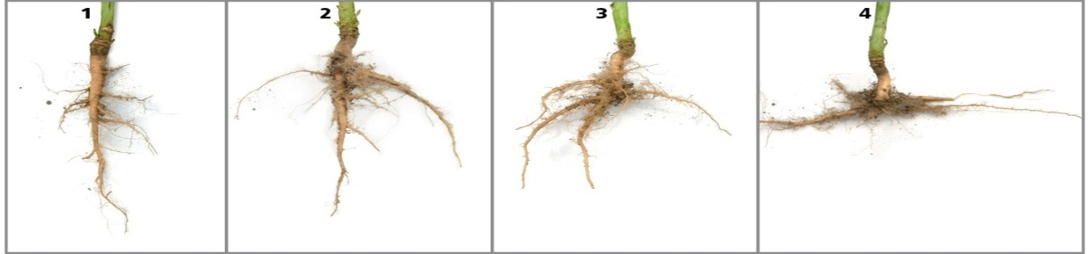
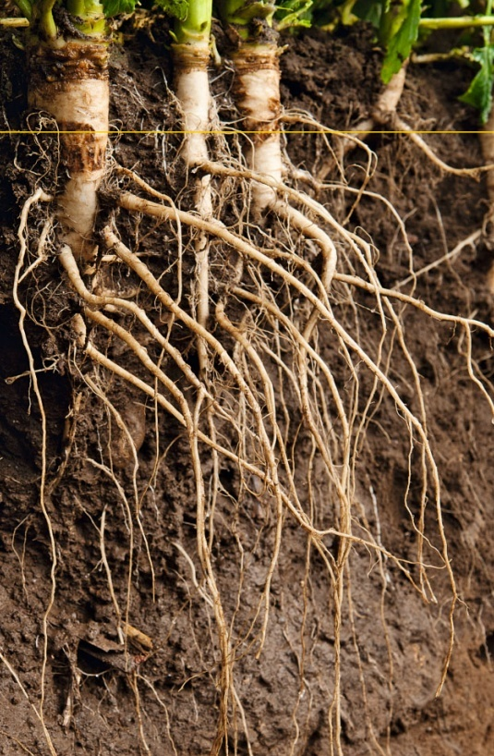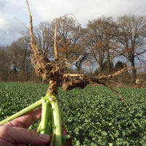
تاریخ کاشت:
رعایت تاریخ کاشت این امکان را به کلزا می دهد که در شرایط و زمان مناسب خود را برای مرحله زمستان گذرانی و یا رزت آماده کند و این در شرایطی است که گیاه قبل از رسیدن به مرحله رزت به مرحله 8-6 برگی رسیده باشد و طول ریشه آن 15 سانتی متر و قطر ریشه 8 میلیمتر باشد. قبل از شروع یخبندان و رسیدن به این مراحل می بایست برای زمستان گذرانی کلزا که مقاومت آن در مقابل یخبندان را افزایش می دهد، واریته هایی با ویگوریته بالا مثل ارقام هیبرید می توانند به سرعت قبل از زمستان به این مرحله برسند.گیاه کلزا برای رسیدن به به مرحله رزت نیاز به حدود 500 درجه روز رشد(GDD) دارد. هر استان بطور جداگانه می تواند تاریخ کاشت هر منطقه را بر اساس اطلاعات دمایی دریافتی مینیمم و ماکزیمم روزانه نسبت به محاسبه درجه روز رشد اقدام و تاریخ دقیق کاشت را بدست آورد. و برای رسیدن به این میزان درجه حرارت در مناطق سرد ایران بهترین زمان کاشت از هفته ی سوم شهریور ماه تا هفته ی اول مهر ماه توصیه می شود.محاسبه میزان GDD برای هر روز=$\frac{حرارت درجه ماکزیمم+حرارت درجه مینیمم}{2}$
و سپس تجمیع آنها تا رسیدن به 500=GDD
مقدار GDDلازم را برای هر مرحله رشدی به شرح زیر اعلام نمود:
8-6 برگه شدن | 4برگه شدن | 2برگه شدن | جوانه زنی
$$500℃$$ | 250$℃$ | 150$℃$ | 64$℃$آبیاری
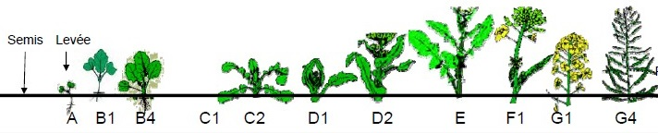
YOUNG PODS

FLOWERS
SPRING
WINTER

مکانیزم مقاومت کلزا در برابر یخبندان:
مقاومت کلزای زمستانه در مراحل مختلف رشدی به سرما درتصویر زیر آمده است:
داشتن ارقام مقاوم به یخبندان برای کشاورزان دارای اهمیت است. چنانچه در مرحله 4 برگی بوته ها فاقد پوشش برف باشند کلزا می تواند در این شرایط تا 10- درجه سانتیگراد در برابر یخبندان مقاومت از خود نشان دهد. ولی اگر گیاه به مرحله ی 8 برگی رسیده باشد این میزان مقاومت تا 18- درجه سانتیگراد افزایش می یابد. در صورت پوشش برف کلزا در درجه حرارتهای کمتر از 25- درجه سانتیگراد را نیز می تواند تحمل نماید.
تراکم بوته و ميزان بذر مورد نياز:
از دلایل اهمیت رعایت تراکم کاهش رقابت بین بوته ای و افزایش رشد و افزایش تعداد شاخه فرعی و همچنین مقاومت بیشتر گیاه نسبت به سرما است. تراکم بوته بسیار مهم است بطوریکه تا قبل از روزت 60% عملکرد تعیین می کند.
مناسب ترین عمق کاشت در خاک های ایران 2 تا 3 سانتیمتر و فاصله ردیف های کشت 12.5 تا 25 سانتیمتر توصیه می گردد.برای رسیدن به عملکرد مطلوب و صرفه جویی در هزینه های کاشت بذر مصرفی بیش از 4 کیلوگرم در ایران توصیه نمی گردد. با افزایش بذر مصرفی هیبریدهای فرانسوی قابلیت شاخه دهی خود را از دست می دهند که این یکی از نکات بازدارنده این هیبریدها به شمار می رود. بنابراین برای رسیدن به افزایش حجم شاخه دهی در شرایط خاص اقلیمی برای رسیدن به تراکم مناسب، بررسی زمان تاریخ کاشت و نوع خاک برای تعیین میزان بذر مصرفی اثرگذارند. بنابراین می توان با استفاده از قابلیت انعطاف پذیری هیبرید ها، رقم خود را انتخاب نمود برای مثال چنانچه زارعین بخواهند تراکم بیشتری داشته باشند، می توانند از ارقام ناتالی و الویس استفاده کنند. و رقم نپتون برای مناطقی که نیاز کمتری به تراکم دارند با توجه به پتانسیل بالای شاخه دهی آن توصیه می گردد.
بهترین تراکم 40 تا 45 بوته در مترمربع بعد از مرحله روزت می باشد.
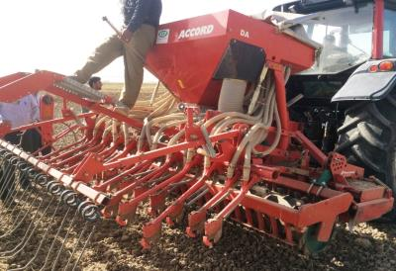
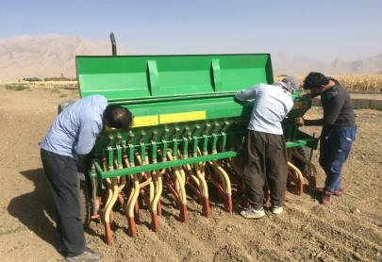

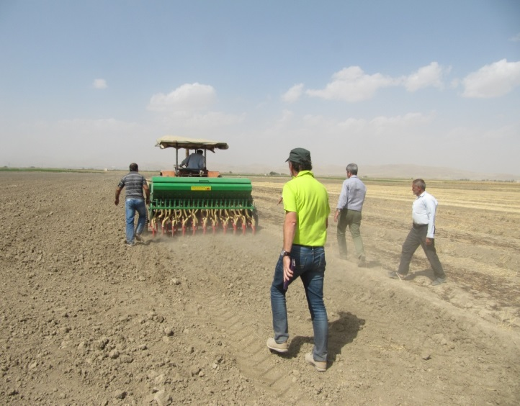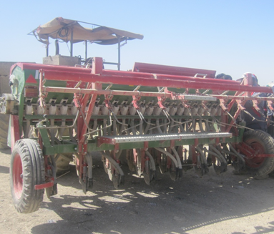

جدول زیر وضعیت تراکم کشت را نشان می دهد:
توصیه | تعداد دانه در متر مربع | مقدار بذر مصرفی kg/ha
در شرایط نرمال (ارقام هیبرید) | 50 | 5/2
ارقام هیبرید با ریسک بالا | 80 | 4
ارقام رایج زمستانه و بهاره (SOSR) | 120 | 6
(وزن هزار دانه 5 گرم در نظر گرفته شده است)
جدول زیر انعطاف پذیری هیبریدهای مختلف فرانسوی مربوط به شرکت اورالیس را در برابر تراکم های مختلف نشان می دهد:
ارقام | حداقل تراکم  با مصرف1تا 1.5 (Kg/ha) | تراکم پایین با مصرف 1.5 تا 2 (Kg/ha) | تراکم متوسط با مصرف 2 تا 4 (Kg/ha) | تراکم بالا با مصرف 4 تا 6 (Kg/ha) | تراکم خیلی بالابا مصرف 6 تا 8 (Kg/ha)
ES NEPTUNE | X | X | X | X
ELVIS |  |  | X | X | X
ES NATHALIE |  |  | X | X | X
ES DANUBE | X | X | X | X
ES HYDROMEL | X | X | X | X
ES ARTIST | X | X | X
ES ALONSO |  | X | X | X
همانگونه که درجدول فوق نشان داده شده بعضی از هیبریدها در برابر تراکم بالا نمی توانند عملکرد خوبی داشته باشند و بالعکس بعضی ارقام در تراکم بالا عملکرد بهتری خواهند داشت.
هرچقدر تراکم کمتر باشد( بذر مصرفی 2.5 کیلوگرم در هکتار ) با استفاده از هیبریدها که قابیلت رشد رویشی بالایی دارند گیاه در برابر تنش های محیطی(سرمایی و گرمایی) مقاوم تر و با رشد سریع برگ ها کانوپی مزرعه را سریع تر پوشانده و هجوم علف ها ی هرز را کاهش داده و مقاومت گیاه را در برابر هجوم آفات نیز افزایش می دهد.
از نکات بارز رعایت تراکم، افزایش مقاومت گیاه در برابر رشد طولی ساقه(Stem elongation) است که در این شرایط گیاه در برابر یخبندان نیز مقاومت بیشتری از خود نشان خواهد داد.
تصویر زیر نشان دهنده Stem elongation می باشد:
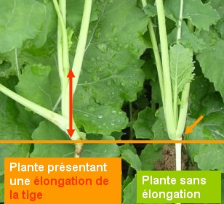 | 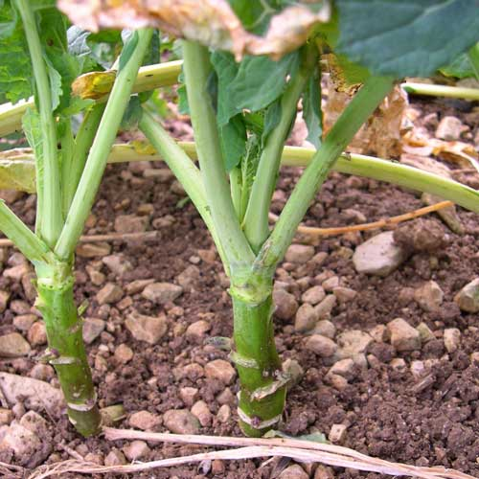
هر چقدر تراکم کمتر باشد شاخه دهی بیشتری در هر بوته تشکیل که به دنبال آن گل های بیشتری ظاهر و غلاف های بیشتری تولید و در نهایت عملکرد بیشتری خواهد داشت.
و آغازش گلها و برگها قبل از روزت تعیین می گردد.رعایت تراکم مناسب در کلزا باعث کاهش طویل شدن ساقه از محل طوقه(Stem elongation) گردیده و در نتیجه بوته در سطح زمین بهتر مستقر شده و تحمل بهتری به یخبندان خواهد داشت. تاریخ کاشت زود هنگام در پاییز نیز باعث طویل شدن ساقه از سطح خاک شده و این نقطه که آسیب پذیر ترین منطقه گیاه در مقابل سرماست دچار سرما زدگی می شود. هرچه جوانه انتهایی به سطح زمین نزدیک تر باشد (5/3 سانتیمتر) تحمل گیاه به سرما بیشتر است.
در یک بررسی رابطه بین تراکم و تحمل بوته های کلزا به یخبندان مورد بررسی قرار گرفت نتیجه گرفته شد که تراکم بوته 50 عدد در متر مربع مقاومت بیشتری در مقایسه با تراکم 100 بوته در متر مربع در مقابل سرما از خود نشان داد. در تراکم 100 بوته در متر مربع، بوته ها ضعیف با تعداد شاخه کم تولید شدند ولی در تراکم 50 بوته در متر مربع تعداد شاخه های فرعی و مقدار گلدهی زیاد بود.
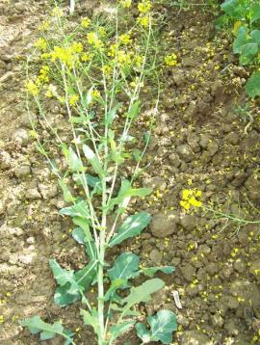 | 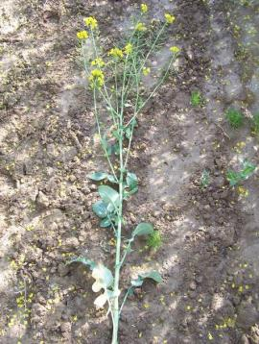
تراکم کم: 50 بوته در مترمربع | تراکم بالا: بالای 100 بوته در متر مربع
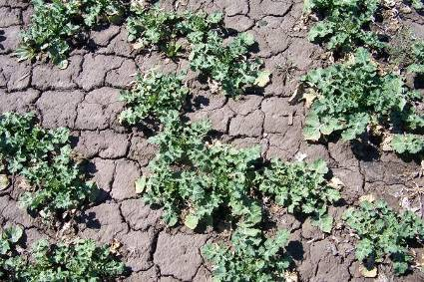  50 بوته در متر مربع | 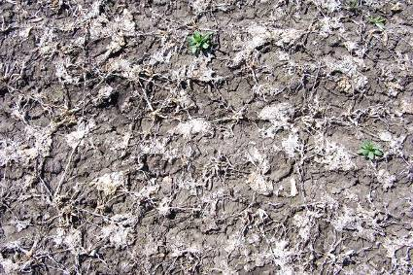  Ukraine 2011:  100 بوته در متر مربع
نیاز کودی کلزا:
بهترین زمانی که کلزا سه ماده ی K2O، N و P2O5 را جذبمی کند، مرحله بین گلدهی تا اوایل غلاف بندی است.
فسفر(P):مقدار فسفر مورد نیاز کلزا در مرحله ی کوتیلدونی از مقدار فسفر قابل جذب در خاک تامین می شود و مقدار فسفری که در زمان کاشت به خاک اضافه شده در مراحلبعدی رشد مورد استفاده قرار می گیرد. برای رسیدن به عملکرد 5/3 تن در هکتار کلزا نیاز به 90 کیلوگرم فسفر خالی دارد که همزمان با تهیه زمین به خاک داده می شود.
گوگرد(S): نباید فراموش کرد که کلزا نیاز مبرم به گوگرد دارد و بعد از نیتروژن مهمترین کود برای کلزا به شمار می رود که به شکل سولفات آمونیوم نیز می توان استفاده نمود. معمولا 70 کیلوگرم گوگرد خالص همزمان با تقسیط مرحله دوم کود ازت که معمولا در مرحله تشکیل آغاز غنچه دهی می باشد مصرف می شود. کمبود گوگرد در زمان گلدهی با کمرنگ شدن رنگ زرد گلبرگ ها به وضوح قابل تشخیص می باشد.
پتاسیم(K): کلزا حدودا به 300 کیلوگرم کود پتاسیم نیاز دارد که بعد از برداشت حدود 90% آن توسط بقایای گیاهی کلزا به خاک برگردانده می شود.
بور(B): این کود بصورت محلولپاشی و فقط در خاکهای شنی و فقیر و اسیدی پس از تعیین بوسیله آزمون خاک بعد از مرحله ی زمستان گذرانی مصرف می شود.
مولیبدن (MO): در صورت اسیدی بودن خاک می بایست از مولیبدن استفاده نمود.
ازت(N):به لحاظ شرایط خاص کشت کلزا در ایران که بصورت آبیاری صورت می پذیرد و همچنین به دلیل عدم وجود بقایای ازت لازم برای رشد اولیه کلزا از گیاه قبلی، بر خلاف اروپا که در این مرحله کلا از ازت تا بعد از مرحله ی روزت استفاده نمی شود می بایست مقداری کود ازت بعنوان استارتر به گیاه داده شود.کلزا نیاز کودی زیادی برای ادامه رشد بعد از مرحله روزت دارد.باید دقت نمود که ازت به اندازه ای به کلزا داده شود که مورد نیاز آن است و برای استفاده بهینه از کود ازت توصیه می گردد از فرمول کودی مرکز تحقیقات ستیوم فرانسه استفاده گردد. بطور رایج تقسیط کودی ازت سه مرحله بعد از روزت می باشد ولی در ایران با اضافه کردن کود ازت در مرحله ی کاشت این تقسیط به 4 مرحله افزایش می یابد.
روش تعیین وزن بوته ی تر برای تعیین نیاز ازت در مرحله ساقه دهی مجدد بعد از زمستان
مرکز تحقیقات ستیم(Cetiom) فرانسه، مقدار ازت موردنیاز کلزا را براساس مقدار وزن تر برگ قبل از رزت میزان کود ازت مورد نیاز بعد از مرحله رزت را تعیین می نماید که این میزان براساس انتظار عملکرد در واحد سطح اخجام خواهد پذیرفت. براساس این روش قبل از مرحله رزت و حصول یخبندان مقدار برگ سبز موجود در کادر یک متر مربعی را در چندین نقطه از مزرعه به صورت تصادفی از سطح زمین برداشت نموده و پس از توزین آن براساس جداول فوق، تعداد تقسیط ازت در مراحل رشد گیاه و مقدار آن را تعیین و توصیه می نماید.
برای مثال: در جدول برای عملکرد 5/3 تن دانه در هکتار اگر وزن تر برگها حدود 2/1 کیلوگرم در متر مربع باشد، 170 واحد (کیلوگرم) ازت خالص باید مصرف گردد. اگر عملکرد مورد انتظار 4 تن در هکتار باشد 200 کیلو و 5/4 تن 210 کیلوگرم ازت خالص موردنیاز زراعت است. مراحل تقسیط ازت را در هر مرحله به صورت سرک سه نوبت اولین مرحله شروع ساقه دهی مجدد بعد از زمستان، دومین مرحله ظهور غنچه ها و سومین مرحله قبل از باز شدن گل ها یعنی مرحله جدا شدن غنچه ها از یکدیگر و در صورت مصرف دو نوبت اولین مرحله آن شروع ساقه دهی و دومین مرحله ظهور کامل غنچه ها خواهد بود.
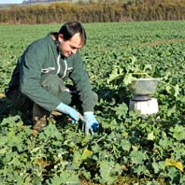 | 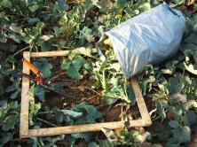
مثال: بعد از زمستانوزن تر برگهای سبز کلزای شما به ارتفاع متوسط بلند با وزن 1.2 کیلوگرم در مترمربع می باشد. هدف از انتظار عملکرد شما در هکتار 5/3 تن می باشد . میزان ازت مورد نیاز برا ی رسیدن به تولید 5/3 تن در هکتار چه میزان است؟
جواب: گیاه کلزا نیاز به 170 کیلوگرم ازت خالص دارد.
بررسی کمیت ازت
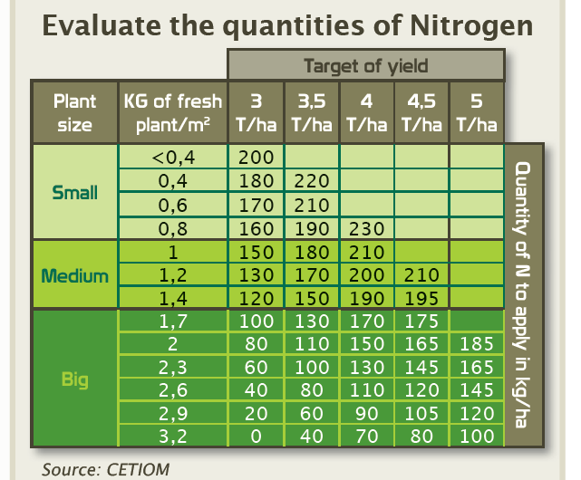
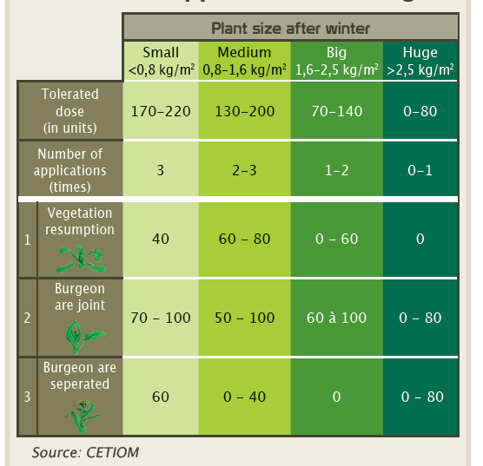

نیاز کودی ازته نباید همزمان داده شود بلکه بصورت تقسیطی در چندین نوبت انجام می پذیرد. هیچگاه بیش از 100 کیلوگرم ازت را در یکبار به مزرعه کلزا ندهید.
باید بخاطر داشت که آخرین مرحله تقسیط ازت قبل از باز شدن گلهاست و با تشکیل اولین گل کوددهی ازت متوقف می گردد.
جدول ذیل درصد ماده خشک، میزان فسفر و پتاس را در کودهای آلی نشان می دهد:
مقدارپتاسK2O  (کیلوگرم در تن) | مقدارفسفرP2o5  (کیلوگرم در تن) | درصد ماده خشک | انواع  کودهای آلی
6/9 | 3/2 | 22 | کود گاوی
8/3 | 2/1 | 10 | کود مایع گاوی
22 | 25 | 70تا 65 | کود مرغی(کمتر از 4 ماهه)
15 | 16 | 40 | کود مرغی مایع
26 | 38 | 80 | کود مرغی مایع
10 | 4 | 45 تا 30 | کود گوسفندی
9 | 2/3 | 54 | کود اسبی
رشد رویشی مجدد پس از سپری شدن فصل یخبندان و سرما و تضمین عملکرد :
شروع رشد رویشی مجدد با مناسب شدن درجه حرارت محیط (بیش از5+ درجه سانتی گراد) آغاز می شود. برای استفاده از ظرفیت شاخه دهی ارقام هیبرید در این مرحله گیاه علاوه بر کودهای پایه نیاز شدید به دو عنصر گوگرد و ازت به اندازه کافی دارد. مقدار ازت و چگونگی تقسیط آن در جداول ارائه شده بر اساس مقدار وزنی ماده سبزینه در یک متر مربع تعیین و باید تامین شود.
چنانچه کود گوگردی بصورت پایه داده نشده در مرحلهدوم سرک بصورت سولفات آمونیم به گیاه داده شود(حدود 100 کیلوگرم) تا باعث گل انگیزی گیاه پس از طویل شدن ساقه شود.

مرحله گلدهی:
این مرحله امنیت پتانسل عملکرد تولید را تعیین میکند. در این مرحله تعداد گلهای تولید شده و تلقیح آنها و حمایت گیاه از حمله آفات و بیماریها تضمین کننده عملکرد مزرعه است .
حمله ی آفات در مرحله غنچه باعث خسارت و کاهش عملکرد می گردد ولی با توجه به اینکه کلزا گیاهی رشد نامحدود است با افزایش تعداد گل های خود در مرحله گلدهی خسارت چندانی از آفات نمی بیند و می تواند تا حد زیادی آن را جبران کند. زیرا گلدهی مزرعه تا زمانیکه درجه حرارت محیط مناسب باشد ادامه خواهد یافت.
- آبیاری:
در حال حاضر کشورمان با بحران آب همانند سایر کشورها در جهان مواجه است. کلزا گیاهی است که نیاز آبی آن زیاد نیست. بالطبع با استفاده از تکنولوژی هیبریدها که قدرت رویشی اولیه آنها بالاست و با استفاده از این پدیده میتوان حداقل یک یا دو نوبت در آبیاری صرفه جویی نمود. بنابراین توصیه می گردد هرچقدر میزان بذر مصرفی مناسب باشد تعداد بوته در واحد سطح مناسب تر و نیاز کودی و آبی آن نیزکمتر و بازده اقتصادی آن بیشتر خواهد بود. کلزا گیاهی است که گاها نیاز به یک تنش آبی در مراحل اولیه رشد برای توسعه ریشه دارد که در این صورت ریشه برای رسیدن به رطوبت کافی در عمق خاک نفوذ کرده و هر چقدر طول ریشه عمیق تر و قطر آن مناسب تر باشد قدرت تشکیل برگ های اولیه سریع تر و گیاه در برابر به یخبندان و تنش های احتمالی خشکی در زمان گلدهی مقاومت آن افزایش خواهد یافت. آبیاری پاییزه کلزا (بسته به شرایط منطقه) معمولا دو نوبت کافی است. بعداز آبیاری اول (خاک آب )در صورت نياز آبياري دوم به فاصله 7-5 روز توصيه می گردد. مصرف آب اضافی گیاه را تنبل نموده و توسعه ریشه را کند می کند و گیاه در مقابل سرما مقاومت کمتری از خود نشان خواهد داد.(در صورت سرد بودن هوا بهتر است آب در اطراف ریشه کلزا وجود نداشته باشد). آبياری های بعدی بعداز خروج از رزت : مرحله ساقه دهي، گلدهی ، غلاف دهی و پر شدن دانه ضروري است.

مدیریت علف های هرز:
یکی از مشکلات اساسی توسعه کلزا در ایران وجود علف های هرز هم خانواده ی کلزاست، خصوصا علف های هرز خردل وحشی و تربچه وحشی. نظر به اینکه در ایران در حال حاضر نمی توان با استفاده از تکنولوژی GMO (ترانسژنیک) برای کنترل اینگونه علف های هرز و سایر پهن برگ ها استفاده نمود بنابراین یکی از خصوصیات بارز هیبریدهای فرانسوی قدرت رشد رویشی اولیه ی آنهاست که می تواند به سرعت سطح مزرعه را با تشکیل برگ های سریع پوشش دهد و بدینوسیله بدلیل اینکه سایر بذور علف های هرز از نظر رشدی قدرتی همانند هیبریدها را ندارند به دلیل عدم نور کافی و توان رقابت با هیبریدها در مزرعه از بین خواهند رفت. البته با استفاده از بعضی علف کش ها می توان نسبت به کنترل علف های هرز گرامینه (باریک برگ ها)و بعضی از پهن برگ ها اقدام نمود برای مثال علف کش سوپرگالانت و لونترل، ترفلان، بوتیزان و...
برای مثال تعداد بذری که یک بوته ی علف هرز خردل وحشی(Sinapisarvensis) تولید می کند بین 16000 تا 25000 بذر می باشد و مدت پایداری آن در خاک بیش از 5 سال خواهد بود.
مدیریت آفات و بیماری ها:
معمولا هجوم و شیوع آفات و بیماریها بر روی کلزا تا قبل از مرحله روزت اندک می باشد ولی بعد از مرحله روزت همزمان با گرم شدن هوا شدت می یابند. برای تعیین آستانه خسارت اقتصادی و کنترل آفات در اروپا کشاورزان با استفاده از ظروف زردرنگ که در مزارع قرار می دهند و براساس تعداد حشراتی که در درون محلول به تله می افتند زمان سمپاشی را برای کنترل آفات تعیین می کنند.
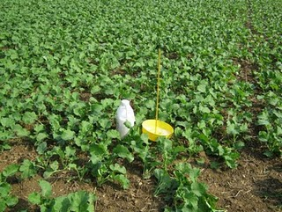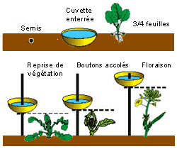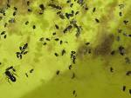
نکته قابل توجه آنکه ارتفاع ظروف بر اساس رشد طولی بوته کلزا در مزرعه تنظیم می گردد. که در تصویرفوق نیزبه وضوح قابل مشاهده می باشد.
در ایران آفت شته یکی از عمده آفاتی است که خسارت قابل ملاحظه ای به کلزا وارد می سازد تاکید می شود برای مبارزه ، استفاده از آفت کش های مختلف برای کنترل شته لازم است. زیرا این آفت به سرعت در برابر استفاده ممتد از یک نوع سم مقاوم شده و برای مثال چنانچه در مرحله ی اول از سم پریمور استفاده شود در مرحله دوم می بایست از سم دیگری استفاده نمود. آفت ملیجت (Meligethes) و اکسی ترا ([Oxythyrea) اینها گرده خوار هستند و در زمان غنچه دهی به درون آن رفته و شروع به خوردن گرده ها نموده و سبب عقیم شدن گل و در نهایت عدم تشکیل غلاف می شود.
دستورالعمل کنترل گرده خوارها:
مرحله ی باز شدن غنچه ها از هم | مرحله ی اول غنچه | اندازه بوته
9-6 ملیجت در بوته | 1 ملیجت در هر بوته | بوته ی کلزای بزرگ
3-2 ملیجت در بوته | 3 ملیجت در هر بوته | بوته ی کلزای کوچک
بیماری های فوما(Blackleg) و اسکلروتینا(Sclorotinia) عمده بیماری هایی است که در کلزای زمستانه رایج است و برای کنترل بیماری فوما از ارقام مقاوم به بیماری، ضد عفونی بذور و قارچ کش ها استفاده نمود. برای بیماری اسکلروتینا نیز با استفاده از قارچ کش ها می توان آنرا کنترل کرد.
مرحله رسیدگی دانه و برداشت :
ارقام قبلی کلزا غالبا دچار ریزش میشدند، بخصوص ارقام (O.P.)که بوته های آنها یکنواخت نمی رسیدند. ارقام هیبرید جدید مقاوم به ریزش هستند که این ژن از یک گونه تربچه سیاه به کلزا منتقل شده است . در حال حاضردو صفت مقاومت نسبت به ریزش دانه و رسیدگی یکنواخت غلافها ،دانه ها و رسیدگی ساقه در ارقام هیبرید وجود دارد.
اگررطوبت ساقه ها بین 30 تا 45 درصد برسد مزرعه برای برداشت آماده است. این مرحله با تغییر رنگ دانه از سبز روشن به قهوه ای و در نهایت سیاه رنگ پایان می یابد. بهترین زمان برداشت زمانی است که دانه های درون غلاف های قسمت پایین به رنگ سیاه تغییر یابند. در مناطقی که گرمای زودرس دارند استفاده از ارقام زودرس کمک به برداشت خوب محصول مینماید.در برداشت مستقیم باید میزان رطوبت دانه های موجود در بوته 9 درصد باشد تا بتوان دانه را برای مدت طولانی نگهداری نمود. استاندارد فرانسه :رطوبت 12-8 درصد، ناخالص 2% و روغن 40% می باشد. درصد رطوبت دانه جهت برداشت در استرالیا 8 درصد، در فرانسه 9 درصد و در ایران 10 درصد می باشد. در ایران معمولا جهت فرار از ریزش دانه با رطوبت 14 درصد دانه ها برداشت می گردد. اگر غلافها رطوبت داشته باشد و رطوبت ساقه ها بین 55 تا 74 درصد باشد کمباین دچار مشکل می شود و با بسته شدن سوراخ های سرند توسط کاه و کلش و غلاف های سبز سبب ریزش دانه ها از روی سرند می شود. بهترین فاصله هلیس و پلات فرم جهت برداشت می بایستی بالای 75 سانتیمتر تا 1 متر و 17سانتیمتر باشد.

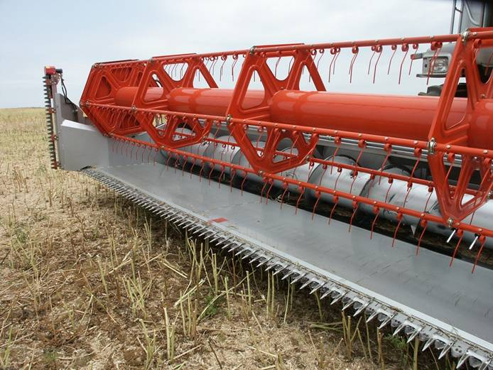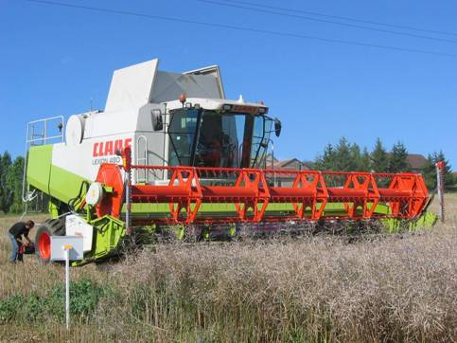
ضمیمه
چرخه رشدیکلزای زمستانه
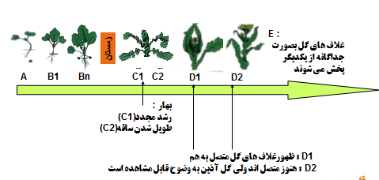

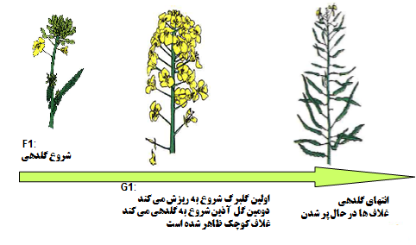

مراحل اصلی توسعه و جزئیات عملکرد
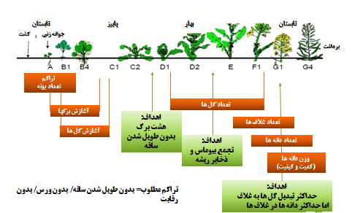

معرفی واریته های جدید:
-واریته دانوب: این رقم در کشورهای فرانسه و مجارستان ثبت شده است.هیبریدی است زمستانه دو صفر (00) بادرصد روغن 6/45 و مقدار کم گلوکوزینولات در کنجاله که دارای خصوصیات مطلوب زیر است: پتانسیل عملکردبالا، مقاومت بسیار خوب نسبت به ریزش، ارتفاع متوسط، گلدهی زود. تعداد بوته مناسب 40-30 بوته در متر مربع، فاصله خطوط کشت 25 سانتیمتر، زودرس، ویگوریته بالا، مقاوم به سرما، متحمل نسبت به بیماری قارچی فوما، متحمل به بیماری اسکلروتینا ، مقاوم به ورس، مقاوم به ریزش، ساقه اصلی بلند و غلاف های طویل.
2-واریته الویس:این رقم در مجارستان در سال 2001 و در بلغارستان و اتحادیه اروپا در سال 2002 ثبت شده است و یکی از بهترین ارقام کلزای زمستانه است، هیبریدی دو صفر (00) است،درصد روغن بالا،مقاومت به سرما ارتفاع بوته متوسط، ساقه رفتن متوسط، گلدهی زود، مقاومبه ریزش و خوابیدگی،تعداد بوته در تراکم مناسب 55-50، فاصله خطوط 25 سانتیمتر، پتانسیل عملکرد بالا، ویگوریته بالا، دارای تحمل خوب نسبت به بیماری ها، مقاوم به بیماری فوما ، مقاومت به اسکلروتینا.
3-واریته نپتون: این رقم در کشورهای فرانسه و مجارستان ثبت شده است. پتانسیل عملکرد بالا، زمستانه (00) دو صفر،میزان گلوکوزینولات کم، مقاومت عالی به ریزش، ارتفاع بوته متوسط، زمان گلدهی متوسط، تراکم مناسب 40-30 بوته در مترمربع، فاصله خطوط 25 سانتیمتر، مقاومت عالی به ریزش، زودرس، ویگوریته خوب، مقاوم به سرما، متحمل به بیماری فوما، متحمل به اسکلروتینا، مقاوم به خوابیدگی ، مقاوم به ریزش، مقاوم به گل جالیز.
4-واریته ناتالی:دارای پتانسیل عملکرد بالا، ویگوریته عالی، مقاوم به ریزش و مقاوم به ورس، دارای قدرت شاخه دهی بالا، متحمل به مصرف کود (ازته بالا) در مراحل اولیه رشد، مقاوم به طویل شدن ساقه اولیه، متحمل به تراکم نسبتا بالا، وزن هزار دانه بالای 6گرم، درصد روغن بالا، زودرس، دوره گلدهی طولانی، ارتفاع کمتر از دو رقم دیگر، مقاوم به سرما، متحمل نسبت به بیماری های اسکلروتینا، فوما و آلترناریا.

